实验三 ARM 处理器工作模式实验

实验目的
掌握使用 msr/mrs 指令实现 ARM 处理器工作模式切换，观察不同模式下的寄存器，加深对 CPU 结构的理解。
掌握 ld 中通过命令行指定代码段起始地址的方法。

实验原理
ARM 处理器模式：支持 7 种模式，包括用户模式、FIQ、IRQ 等，除用户模式外均为特权模式，异常模式可通过异常触发进入。
程序状态寄存器：CPSR 包含条件码标志、中断禁止位和模式位，SPSR 用于保留异常发生时 CPSR 的状态。
模式切换指令：MRS 用于将状态寄存器内容传到通用寄存器，MSR 用于反向传送，实现模式切换。

实验内容
在 ADS 下创建工程 asmmodelab，完成各模式下的堆栈初始化，将 R1-R12 内容存入当前模式堆栈。
通过 AXD 单步调试，验证工作模式切换，观察 CPSR 寄存器和 SP（R13）的变化。
记录实验过程中的关键问题及答案：
1）程序复位之后系统处于什么模式？
2）记录每种模式下的初始堆栈指针，以及执行 R1-R12 内容压栈后本模式堆栈相
关内存单元的数值。并分析快速中断 FIQ 模式与其他模式存入的 R1-R12 有什
么不同。
3）切换成用户模式之后还能否从用户模式切换到其他模式（如系统模式）？
4）用户模式下能否执行堆栈压栈操作？如果能得话，观察用户模式下压栈之前和
压栈之后其堆栈区域的变化情况。
5）观察本程序模式切换过程中 SPSR 有无变化，并解释其原因。

实验设备
硬件：PC 机。
软件：ADS1.2 集成开发环境。

实验过程
- 示例代码实验
1.程序复位之后系统处于什么模式？
程序复位后，观察CPSR寄存器
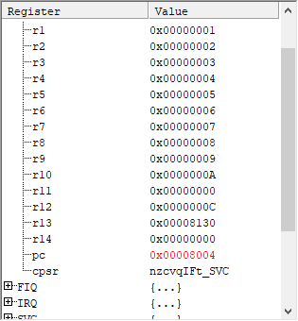
图 1 CPSR寄存器
可以发现，在程序复位后，系统处于SVC模式下，此时的堆栈指针为0x8130。观察此时模式，我们可以发现此时为管理模式，根据我们所学，这是正确的，当单片机上电复位后，会先处于管理模式，再进入其他特权模式，依次初始化对应的堆栈，最后才进入用户模式。
2）记录每种模式下的初始堆栈指针，以及执行 R1-R12 内容压栈后本模式堆栈相
关内存单元的数值。并分析快速中断 FIQ 模式与其他模式存入的 R1-R12 有什么不同。 进行单步运行，观察R13的变化（当前模式的堆栈指针）。

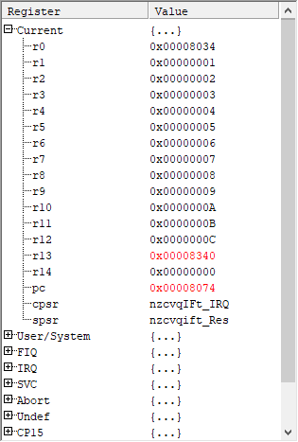
图 2 IRQ模式
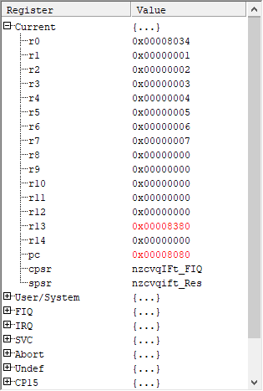
图 3 FIQ模式
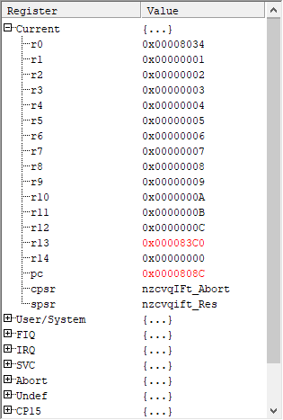
图 4 ABORT模式
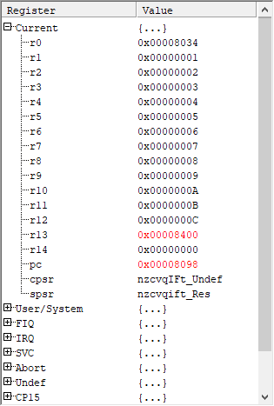
图 5 Undef模式
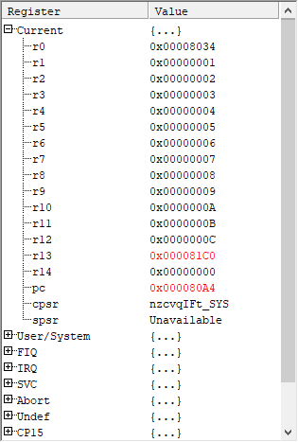
图 6 系统模式
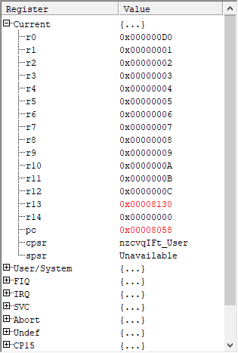
图 7 用户模式
综上，我们可以发现，我们所初始化的各模式的堆栈地址，均为我们在程序之初所设定的，进行运行后的结果为:
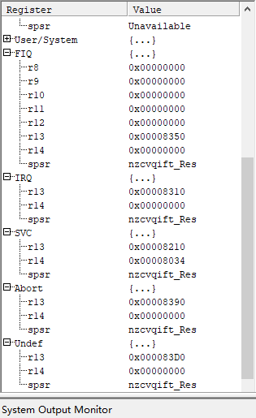
模式 | 初始化堆栈 | 压栈后堆栈 | R1-r12的变化
SVC | 0x8240 | 0x8210 | 不变
IRQ | 0x8340 | 0x8310 | 不变
FIQ | 0x8380 | 0x8350 | R8-R12归零
Abo | 0x8440 | 0x8390 | 不变
Und | 0x8400 | 0x83D0 | 不变
Use | 0x8190 | 0x8160 | 不变
Sys | 0x81C0 | 0x8190 | 不变
综上此表，我们可以发现，对于除FIQ以外的模式，他们的R0-R12寄存器均为公用的，其可以被访问到，同时，若我们此时压栈，也会将对应的R0-R12压入栈中（0x0030）。但是，对于FIQ模式，这可不一样，由于此时它的寄存器为部分分组寄存器，其一进入模式，R8-R12自动归零，不能访问其他模式下的R8-R12，但是我们可以通过压栈将这部分数据进行保存访问。
3）切换成用户模式之后还能否从用户模式切换到其他模式（如系统模式）？
继续进行单步调试，观察cpsr寄存器：
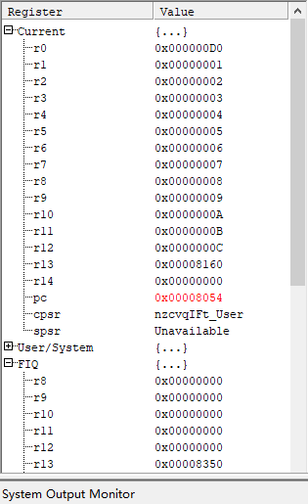
图 8 cpsr寄存器的变化
我们可以发现，这里的寄存器没有变化，我们的操作失败了，这是因为当我们切换为用户模式后，除非遇到对应的异常，不然我们不会跳入对应的模式。
4）用户模式下能否执行堆栈压栈操作？如果能得话，观察用户模式下压栈之前和压栈之后其堆栈区域的变化情况。
由上表可以知道，可以进行堆栈压栈操作，我们观察对应堆栈区域情况如下：

图 9 堆栈区域
我们可以发现，对应堆栈区域变为了1-C的操作数，这与我们前面的理论一致，在用户模式下，可以访问对应的公用寄存器并将其压栈处理。
5）观察本程序模式切换过程中 SPSR 有无变化，并解释其原因。
观察SPSR寄存器，我们可以发现，除了当我们切换为用户模式后spsr寄存器不能访问，其他模式均没有变化，这是因为spsr是异常模式的私有寄存器，仅在异常触发时生效：当处理器从正常模式进入异常（如 IRQ/FIQ/SWI），硬件会自动将当前 CPSR 值保存到对应异常模式的 SPSR 中；异常返回时，再将 SPSR 恢复到 CPSR。

